**Báo cáo tuần 13**

# **Công việc đã làm trong tuần qua**

Các chức năng cơ bản em đã hoàn thành, em đang viết và hoàn thành báo cáo cho toàn bộ đồ án, để nộp vào tuần cuối cùng theo yêu cầu từ thầy.

Tuần qua em có đánh giá khả năng hoạt động của thiết bị như:

* Khoảng cách điều khiển: ban đầu, nếu sử dụng điện trở 10k cho đầu vào của transistor 2N-3904 (điều khiển led phát hồng ngoại) thì dòng ra nhỏ, khoảng cách đạt được chỉ là 3-4m. Em đã thay bằng điện trở 1k thì khoảng cách điều khiển là 6-7m.

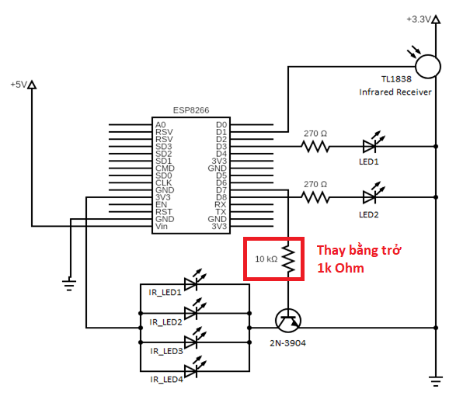

* Vấn đề bị cản sóng hồng ngoại: cũng như các remote hồng ngoại khác, nếu vật cản gần thì sóng hồng ngoại bị cản toàn bộ và không điều khiển được. Nếu vật cản ở xa, nằm giữa led hồng ngoại và thiết bị, kích thước vật cản nhỏ thì sóng vẫn có thể đến được thiết bị. (Ví dụ tương đối: với vật cản rộng bằng tờ giấy A4, khoảng cách nhỏ hơn 2.5m là có thể cản được sóng).
* Thời gian trễ từ khi ấn nút trên app đến khi thiết bị phát tín hiệu hồng ngoại: tùy thuộc vào độ dài của mã hồng ngoại, tín hiệu wifi của thiết bị mà thời gian trung bình khoảng từ 0.5-2s.

Toàn bộ mã nguồn và báo cáo em cập nhật hàng tuần trên github: <https://github.com/huydinh3010/DoAnHeNhung>

# **Dự kiến các tuần còn lại**

* Tìm và sửa các lỗi phát sinh
* Hoàn thành báo cáo đồ án